📘 מהדורה למורה – משחק קבוצות – דף קבוצה
• 🎯 מטרה: לפתור חידות בשיתוף פעולה, להסביר משחקי מילים ולנהל ניקוד.
• ⏱️ זמן מומלץ: 25 דקות
• 👥 מסלול: רגיל · כל השכבות
• 🔗 הפעילות באתר: https://makom-baaretz-chidot.sites.tab.bot/kvutzot.html
▌ 💡 הנחיות להפעלה
• אפשר להקרין את משחק הקבוצות מהאתר ולתת לכל קבוצה את הדף לרישום.
• בונוס על הסבר מחזק את ההבנה הלשונית.
• העובדות על המקומות לקוחות מתוך האתר עצמו (כרטיס "הידעתם?" של כל חידה). כל המקומות בתוך הקו הירוק.
• לוודא: באתר כל עובדות "הידעתם?" מסומנות לבדיקה – כדאי לעבור עליהן לפני השיעור.

🔑 מפתח תשובות

סבבי חידות
# | תשובה
1 | יבנה – יבנה = "ייבנה" – משהו שעוד ייבנה (מנוף ולבנים). פועל בזמן עתיד!
2 | חיפה – חי (בחיים – לב פועם) + פה. שני צלילים שמתחברים למילה אחת.
3 | תל אביב – תל (גבעה עתיקה) + אביב (העונה הפורחת).
4 | שדה בוקר – שדה + בוקר (זריחה). "בוקר" הוא גם מי שרועה בקר.
5 | ראש הנקרה – ראש + ה + נקר (ציפור שמנקרת בעצים) + ה. "נקרה" היא בעצם מערה או נקיק בסלע.
6 | צפת – צף (מה שלא שוקע, כמו גלגל ים) + ת.

איך פותרים יחד?
# | תשובה
1 | אומרים בקול מה רואים בכל תמונה
2 | סופרים את המשבצות – כמה מילים וכמה אותיות
3 | מחברים את החלקים
4 | בודקים: יש יישוב כזה? אם לא – מחפשים מילה אחרת לתמונה

מי בנה נכון?
# | תשובה
1 | א – גבעות
2 | א – גן + ה + שלושה
3 | א – באר + 7
4 | א – בית + אלפא

לוח ניקוד
# | תשובה
— | לפי הניקוד בכיתה

שם: ____________ כיתה: ______ תאריך: ______

👥 משחק קבוצות – דף קבוצה – דף תרגול
דף אחד לכל קבוצה. עובדים יחד, מקשיבים לכל רעיון.

חלק א׳ – סבבי חידות
כל קבוצה פותרת יחד. כתבו את התשובה, ואם אתם יכולים – גם את ההסבר (נקודת בונוס).
שם הקבוצה: ____________________ חברי הקבוצה: ______________________________
1.  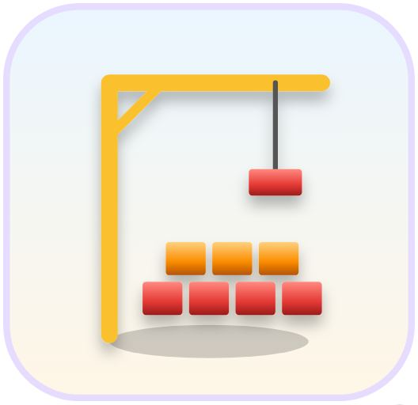  התשובה: ▢▢▢▢  ⭐ בונוס – הסבירו את משחק המילים:  ______________________________________  ______________________________________ | 2.  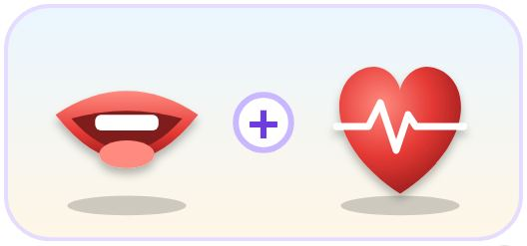  התשובה: ▢▢▢▢  ⭐ בונוס – הסבירו את משחק המילים:  ______________________________________  ______________________________________
3.  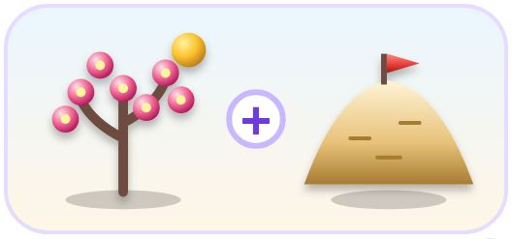  התשובה: ▢▢ ▢▢▢▢  ⭐ בונוס – הסבירו את משחק המילים:  ______________________________________  ______________________________________ | 4.    התשובה: ▢▢▢ ▢▢▢▢  ⭐ בונוס – הסבירו את משחק המילים:  ______________________________________  ______________________________________
5.  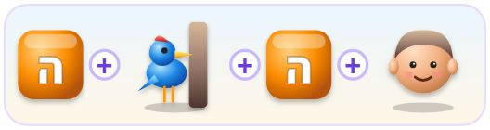  התשובה: ▢▢▢ ▢▢▢▢▢  ⭐ בונוס – הסבירו את משחק המילים:  ______________________________________  ______________________________________ | 6.  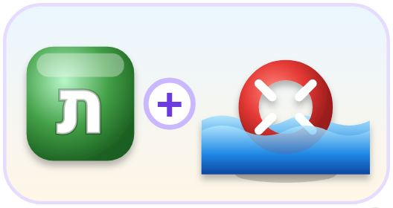  התשובה: ▢▢▢  ⭐ בונוס – הסבירו את משחק המילים:  ______________________________________  ______________________________________

חלק ב׳ – איך פותרים יחד?
מספרו את השלבים לפי הסדר הנכון (1–4).
מספר | שלב
____ | מחברים את החלקים
____ | אומרים בקול מה רואים בכל תמונה
____ | בודקים: יש יישוב כזה? אם לא – מחפשים מילה אחרת לתמונה
____ | סופרים את המשבצות – כמה מילים וכמה אותיות

חלק ג׳ – מי בנה נכון?
הקיפו את החלקים שמרכיבים את שם המקום.
1. איך בנויה החידה של "גבעתיים"?
◯ א. גבעות
◯ ב. נתיב + ות
◯ ג. קריה + גת
2. איך בנויה החידה של "גן השלושה"?
◯ א. גן + ה + שלושה
◯ ב. רמה + גן
◯ ג. ראש + פינה
3. איך בנויה החידה של "באר שבע"?
◯ א. באר + 7
◯ ב. אש + דוד
◯ ג. מצפה + רמון
4. איך בנויה החידה של "בית אלפא"?
◯ א. בית + אלפא
◯ ב. ט + בריה
◯ ג. רענן + ה

חלק ד׳ – לוח ניקוד
2 נקודות לתשובה נכונה, נקודה לבונוס.
סבב | קבוצה 1 | קבוצה 2 | קבוצה 3 | קבוצה 4
1
2
3
4
5
6
סה״כ
✂ - - - - - - - - - - - - - - - - - - - - - - - - - - - - - - - -
🎟️ כרטיס יציאה
מה עזר לקבוצה שלנו לפתור?
______________________________________________________________________
תפקיד שלקחתי בקבוצה:
______________________________________________________________________
איך הרגשתי? 😀 🙂 😐
______________________________________________________________________
✂ - - - - - - - - - - - - - - - - - - - - - - - - - - - - - - - -

